NOM Prénom :……………………………….. Classe : 5ème …..
P
Activité 1 : Les aliments, une source d’énergie – Sujet A
Compétences évaluées
 | N°2 : Extraire des informations d’un document
 | N°3 : S’exprimer à l’écrit
  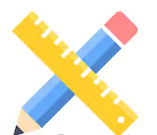 | N°10 : Faire le travail régulièrement
 | N°15 : Travailler en autonomie
Lexique
Parcours Educatif de Santé

IMC : Indice de Masse Corporelle
Consignes

- Travail en classe
Réponds aux questions suivantes à l’aide des étiquettes d’aliments et des documents fournis.

- A l’aide de l’étiquette, retrouve la quantité (pour 100g de produit)
  - En protéines : ……………………………………
  - En glucides : …………………………………….
  - En matières grasses : …………………………………..
  - La valeur énergétique : …………………………………….

- Ces valeurs sont-elles identiques à celles de l’étiquette de ton/ta camarade ? OUI / NON

- A l’aide du document 1, retrouve la valeur d’IMC de Maxime.
IMC de Maxime : …………………………

- Surligne dans le document 2 ce qu’est l’IMC.

- A l’aide des documents 1 et 2, donne la corpulence de Maxime.

  - Maigreur
  - Surpoids
  - Corpulence normale
  - Obésité

- A l’aide du document 3, choisis la bonne réponse.
  - Oui, le menu de Mc Do est un repas équilibré.
  - Non, le menu de Mc Do n’est pas un repas équilibré.

- Surligne dans le document 3 les éléments qui t’ont permis de répondre à la question 6.

- A l’aide du document 4, surligne que qu’il faut faire pour ne pas grossir.

- A l’aide du document 4, retrouve la dépense énergétique par heure
  - pour la console : ………………………………..
  - pour du football : ………………………………...

- A l’aide du document 5, surligne deux risques liés à l’obésité.

- Travail à la maison
Travail à rendre sur une feuille papier. Le travail doit être soigné et le plus précis possible.
Tu peux également choisir de t’enregistrer et d’envoyer ton travail via laclasse.com à ton professeur de SVT.
Consigne : A l’aide de l’ensemble des réponses, rédige un texte expliquant
- le rôle des aliments,
- pourquoi la maman de Maxime est inquiète de l’emmener régulièrement au Mc Do
Activité 1 : Les aliments, une source d’énergie – DOCUMENTS
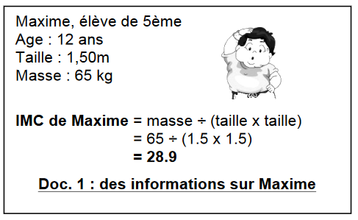
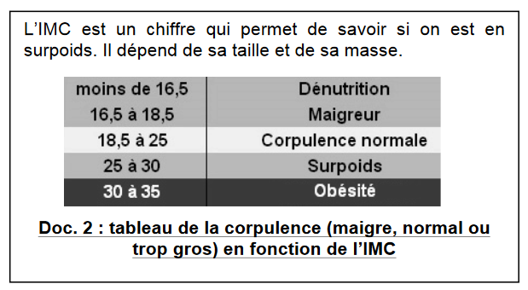

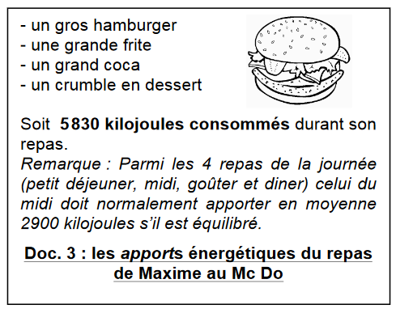

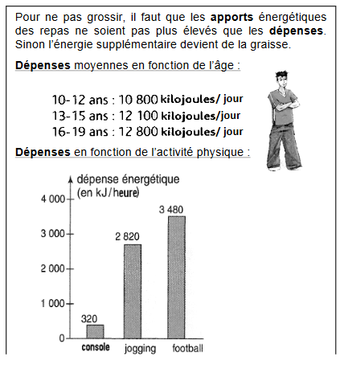

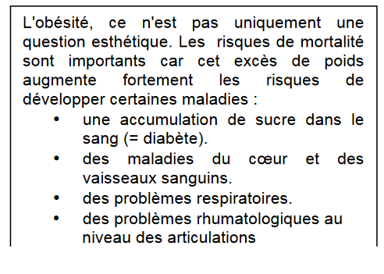

Doc 4 Dépenses énergétiques moyennes d'un garçon en fonction de l'âge et de l'activité physique

Doc 5 Les risques pour la santé liés à l’obésité

Lexique :
- IMC : Indice de masse corporelle
- KJ/ Kcal : Kilojoules ou Kilocalories : unité de mesure de l’énergie produite par un aliment

